项目一：
项目名称：并条工序全自调匀整产线技术研发与产业化应用
提名者及提名等级：天门市人民政府，科学技术进步奖
主要知识产权和标准规范等目录：
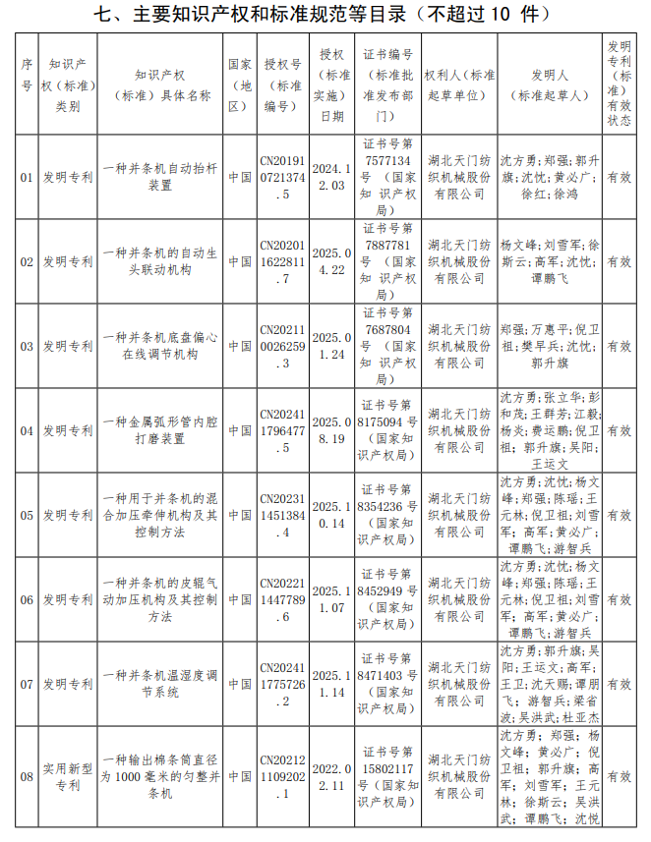
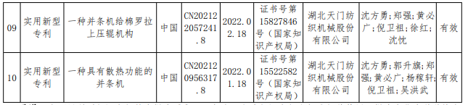
主要完成人：杨文峰, 沈忱，郭升旗，倪卫祖，高军，刘雪军，王元林，谭朋飞，吴阳，王运文
主要完成单位：湖北天门纺织机械股份有限公司、武汉纺织大学、武汉银桥南海光电有限公司

项目二：
公司名称：登冠品信（天门）泵业有限公司
提名者：天门市人民政府
企业情况简介：登冠品信（天门）泵业有限公司成立于2014年，专业从事渣浆泵的研发、生产、销售。现已成为一家涵盖研发、铸造、加工、总装、测试、喷涂、仓储于一体的综合性生产制造企业。公司主导产品渣浆泵主要用于矿山、冶金、钢铁、环保、煤炭、建材、给排水、石油化工、医药、电力等领域输送含固体颗粒的强磨蚀、高浓度渣浆，现已涵盖了ZJB、ZJQ、ZBR、ZJL（R）、AF、ZJYL、ZJN等7个系列240多个型号1000多个规格。
公司2023年投入研发经费226.1万元，占销售收入总额的6.75%；2024年投入研发经费258.81万元，占销售收入总额的7.1%；2025年投入研发经费450.45万元，占销售收入总额的10.69%。公司购买2件发明专利，费用8.28万元。
公司坚持科技创新，自主开展的研发项目达20多项，取得了多项科研成果，获得授权专利40件（其中发明专利6件）。ZJYL压滤机专用泵获得“发明创新奖·项目奖”银奖、湖北省“工友杯”职工创新创业大赛天门赛区“优秀项目奖”。高效节能耐磨耐蚀渣浆泵项目获得全国流体装备技术创新奖三等奖、湖北省职工优秀技术创新成果三等成果。ZJYL系列压滤机专用泵、QJ系列单壳体渣浆泵入选《湖北省创新产品应用示范推荐目录》。
公司产品不仅行销全国，还出口到老挝、马来西亚、厄立特里亚、吉尔吉斯斯坦、塔吉克斯坦、印度、巴基斯坦、越南、莫桑比克等国家和地区，赢得了海内外用户的认可。在遭受三年新冠疫情冲击和行业经济形势下行压力的情况下，公司销售收入从2019年的1000多万元增长到2025年的4000多万元。近三年销售收入年均增长率达10%以上。
公司取得了质量管理、环境管理、职业健康安全管理、知识产权管理体系认证，售后服务五星级认证，节能技术服务5A认证，欧盟CE产品认证，主导或参与制定国家标准1项、团体标准1项、企业标准1项。
自2020年以来，公司连年入选中国建材服务业100强、中国创新建材企业100强。2022年，公司的高效节能压滤机专用泵国内市场占有率15.5%，名列第5位；省内市场占有率42.3%，名列第1位。

